WordPress com múltiplas instâncias, Nginx e Docker Compose
Aluno e turma: preencher antes da entrega.
Data dos testes: 14 de outubro de 2026.
Objetivo
Executar três instâncias WordPress conectadas ao mesmo MySQL, utilizando Nginx como balanceador de carga. Verificar a distribuição das requisições por meio do cabeçalho HTTP X-Upstream.
Arquitetura
Navegador → 127.0.0.1:8080 → Nginx → WordPress 1, 2 ou 3 → MySQL.
O Compose define cinco serviços. Nginx utiliza round-robin padrão e o DNS do Docker. Os três WordPress compartilham o banco wordpress e o diretório html em /var/www/html. Nginx monta o mesmo diretório em /usr/share/nginx/html, somente para leitura. O banco persiste em dados/mysql. Esses dados e o perfil dedicado ficam no SSD externo.
Atendimento ao enunciado
Requisito | Implementação
Cinco contêineres | mysql, wordpress1, wordpress2, wordpress3 e nginx
Imagens exigidas | mysql:5.7, wordpress:5.4.2-php7.2-apache, nginx:1.19.0
Banco comum | Mesmo host mysql:3306, banco e usuário nos três WordPress
Host acessa somente Nginx | Apenas Nginx publica 127.0.0.1:8080
Compartilhamento | html comum aos três WordPress e Nginx
Balanceamento verificável | upstream com três serviços e cabeçalho X-Upstream
Ambiente e adaptações
Mac Apple Silicon ARM64 com macOS 26.6.2; Docker CLI 29.6.2, Engine 29.5.2, Compose independente 5.3.1 e Colima 0.10.3. SSD APFS de 1 TB. O perfil dedicado t utiliza 2 CPUs e 3 GiB de RAM e compartilha somente a pasta do trabalho. O perfil anterior continua ativo e selecionado globalmente.
MySQL 5.7 executa em AMD64 emulado; WordPress e Nginx utilizam ARM64. A imagem antiga utiliza sed 4.7, que falhou ao criar temporários no VirtioFS/APFS. Um script curto incluído na entrega executa o entrypoint oficial primeiro no filesystem Linux do contêiner e copia os arquivos prontos ao SSD. Isso preserva as imagens exigidas e evita alterar permissões do Mac. O script externo do repositório não foi executado.
Procedimento
Foram lidos o Google Docs e os arquivos relevantes do GitHub. Após inspeção do SSD, Docker e portas, foi criado o perfil separado autorizado com discos no SSD. As imagens oficiais foram baixadas, o Compose validado e os serviços iniciados em sequência. O WordPress foi instalado localmente com dados fictícios, senha exclusiva e envio de email desativado. Sua URL foi definida como http://127.0.0.1:8080.
Resultados observados
- Cinco contêineres ativos; MySQL e três WordPress saudáveis.
- nginx -t: configuração válida.
- Página inicial do site instalado: HTTP 200.
- Seis requisições GET produziram o mesmo SHA-256 do HTML entre os três servidores, confirmando conteúdo idêntico.
- Nove requisições HEAD apresentaram X-Upstream 172.18.0.2:80, 172.18.0.3:80 e 172.18.0.4:80, correspondentes aos WordPress na rede web.
- MySQL: banco wordpress com as 12 tabelas da instalação.
- Somente Nginx publica porta; escuta real do Mac conferida em 127.0.0.1:8080.
- Inspeção dos cinco serviços: privileged=false; montagens restritas aos arquivos e dados deste trabalho.
- Parar e retomar foi submetido a teste; o registro completo está em evidencias/parar-retomar.txt.
Os testes podem ser repetidos com source ./ambiente.sh e python3 verificar.py. IPs são internos e podem mudar ao recriar redes; compare com a inspeção dos contêineres da execução atual.
Evidências e limitações
Acompanham a entrega: listagem de contêineres, configuração validada, cabeçalhos HTTP, consulta ao banco, inspeção de portas/montagens/redes, logs e HTML recebido do site. Foram incluídas screenshots reais de desktop (1440 × 1405) e viewport mobile (390 × 1324), obtidas com Chromium headless em perfil novo e conferidas visualmente. A captura de rede do navegador registrou nove respostas HTTP 200 e os três X-Upstream. Nenhum login foi usado; cookies, tokens e cabeçalhos de autenticação não foram exportados. O teste mobile utiliza viewport emulado, não um iPhone físico.
Executáveis Docker/Compose/Colima, caches, contextos e temporários de sistema continuam no Mac. Arquivos do projeto, dados persistentes e discos do perfil dedicado ficam no SSD. As tags antigas foram preservadas por exigência do enunciado; o ambiente foi limitado a acesso local para uso acadêmico.
Capturas reais
Figura 1: página inicial no Chromium headless, largura de desktop de 1440 pixels.
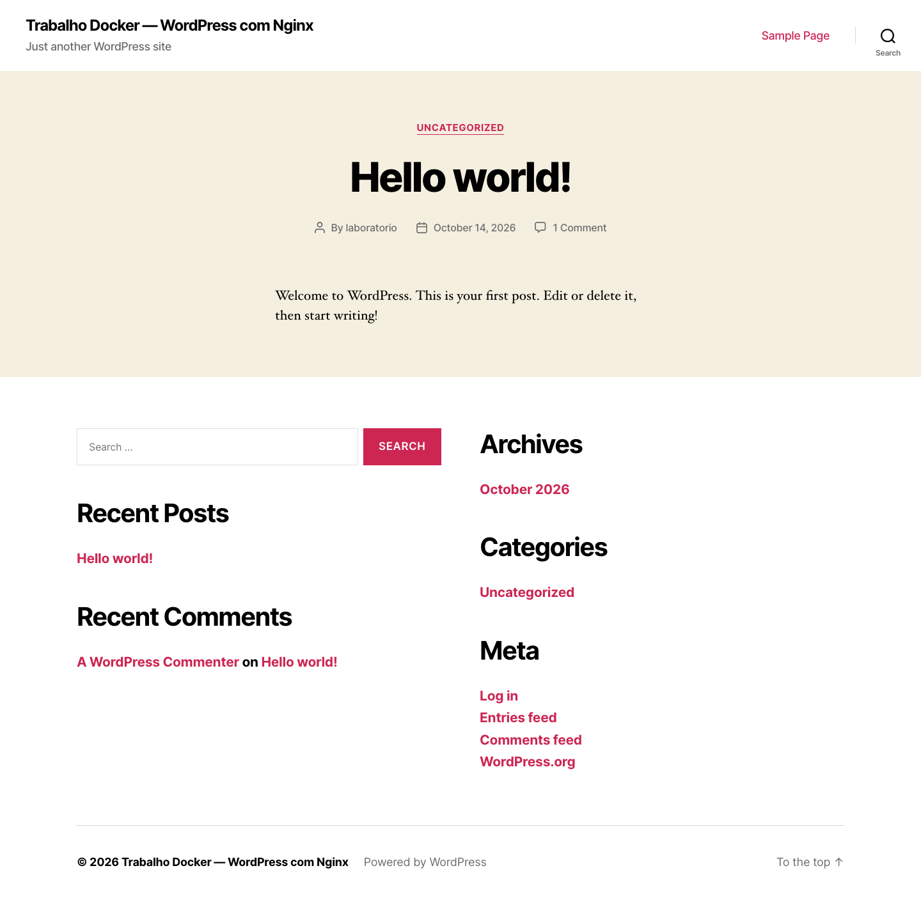
Figura 2: a mesma página no viewport mobile de 390 pixels.
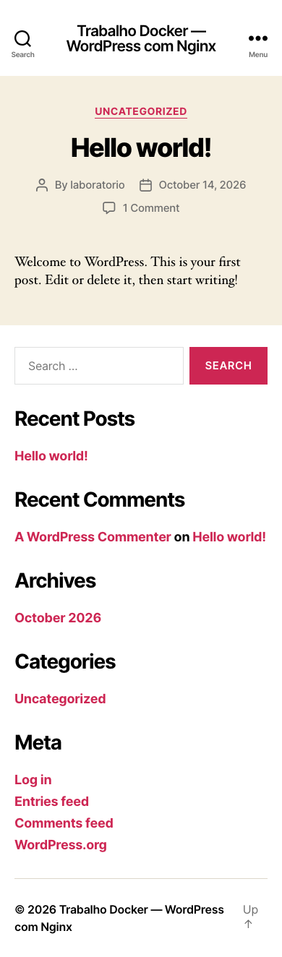
Ambas mostram o conteúdo padrão do WordPress instalado no laboratório. Os arquivos originais PNG estão na pasta evidencias.
Conclusão
Os testes demonstraram três instâncias WordPress por trás do Nginx, conectadas ao mesmo MySQL. Os três valores de X-Upstream comprovaram a distribuição das requisições. Configuração, evidências verificadas e screenshots reais acompanham a entrega.
Referências
Enunciado: https://docs.google.com/document/d/1QbbGhd3xa76m16SvdwppHIxoj3QuCgFfIuFDh97gY8A/edit
Repositório: https://github.com/AmiltonRocha/Trabalho-Docker/tree/main — revisão c50b772279962485fd8faecec776472f8468e7fc.

